

ESCUELA NORMAL DE EDUCACION PREESCOLAR DEL ESTADO DE COAHUILA

LICENCIATURA EN EDUCACION PREESCOLAR
CICLO ESCOLAR 2020 – 2021
Actividad de Cuadro

Profesor: Narciso Rodríguez Espinosa
Alumna:
Claudia Paola Gonzales Sánchez N.L. 10
Cuarto semestre sección “A”
UNIDAD DE APRENDIZAJE I. Entender, orientar y dirigir la educación: entre la tradición y la innovación.
Competencias:
Detecta los procesos de aprendizaje de sus alumnos para favorecer su desarrollo cognitivo y socioemocional.

Aplica el plan y programas de estudio para alcanzar los propósitos educativos y contribuir al pleno desenvolvimiento de las capacidades de sus alumnos.

Integra recursos de la investigación educativa para enriquecer su práctica profesional, expresando su interés por el conocimiento, la ciencia y la mejora de la educación.

Actúa de manera ética ante la diversidad de situaciones que se presentan en la práctica profesional.
Saltillo, Coahuila 21/04/2021
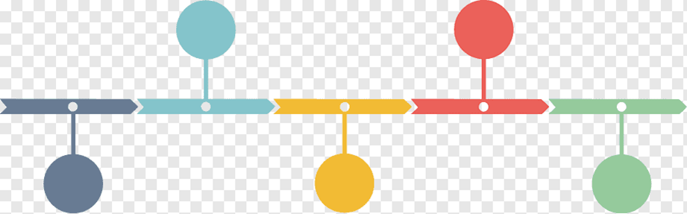

Modelos Pedagógicos (Línea de tiempo)

El modelo pedagógico es una estructura educativa creada por expertos en los parámetros meta teniendo palabras claves que es meta y desarrollo, contenidos y métodos y las funciones del maestro y de los alumnos en el modelo que se plantea

El modelo tradicional se realizó en el siglo XVII su meta es formar carácter a los estudiantes y adecuándolos a la voluntad y las disciplinas humanistas y ética, Se desarrolla mediante las cualidades innatas a través de la disciplina, contiene disciplinas clásicas y las facultades del alma, se relaciona con el maestro y el alumno ya que el maestro es la autoridad, el método que utilizan es un método academista que se desarrolla a través de la imitación y el buen ejemplo cuyo patrón principal es el maestro. Los representantes son Juan convenio y Johann Herbart

El modelo romántico situado en el siglo XVIII y su meta es desarrollar al niño de manera natural, es de manera espontánea y libre, en este modelo no existe programa sólo el alumno solicita y se base en lo que viene en su interior en este modelo el maestro sólo es el auxiliar del alumno para que el niño tenga una libre expresión, el método utilizado es que el niño se exprese libremente para lograr el desarrollo un desarrollo orgánico Y los representantes de este método es Jean Rousseau, Iván y Ilich, Alexander Neill

El método conductista desarrollado en 1910 y su meta fue el moldear una conducta técnica productiva con relación a la ética, se desarrolló por la adquisición de conocimientos códigos y destrezas, se basaba en competencias con conductas observables y la relación era alumno maestro alumno y el maestro es el intermediario del programa y el alumno para transmitir los saberes, se utilizó el método fijación y control de los objetivos, para hacerlos de forma precisa, el representante es Burrhus Skinner

El método cognitivo desarrollado en 1960 y su meta era que cada individuo llegue a un nivel superior de desarrollo intelectual según las condiciones sociales de cada uno, el progreso y el desarrollo progresivo se basaba en estructuras mentales cualitativa Y jerárquicas así como los contenidos se basaban en experiencias que facilitaban el acceso al desarrollo y el niño construye sus propios contenidos de aprendizaje, la relación de maestro alumno era facilitar y crear un ambiente estimulador para un mejor aprendizaje, el método utilizado era la creación de ambientes y experiencias según la etapa del niño y los representantes eran: John Dewey, Jean Piaget, María Montessori, Lev Vygotsky

El método socialista realizado en 1960 y su meta era el desarrollo máximo de las capacidades de los estudiantes y el bien de la sociedad, su desarrollo era progresiva y secuencial para impulsar el aprendizaje de las ciencias y se basaba en contenido científico técnico, Polifacéticos y politécnicos, la relación se complementaba con los maestros y se educaba en comunidades de estudiantes y maestros para dar y recibir enseñanzas ambos, el método utilizado fueron las estrategias didácticas de acuerdo a los contenidos y el método de las ciencia para desarrollar diferentes énfasis de trabajo los representantes fueron: Antón Makárenko, Celestin Freinet, Paulo Freiré

Escuela Normal de Educación Preescolar
Materia Modelos pedagógicos 4° Semestre

Rubrica de ideas Principales

Categoría | Superior | Alto | Básico | Bajo
Cantidad de información | Observa o escucha con facilidad los temas de interés, utiliza los enlaces sugeridos, responde a todo lo planteado, las ideas tienen el sustento | Observa o escucha con facilidad los temas, utiliza los enlaces sugeridos, las ideas se observan | Observa los temas, tiene ideas | No observa los temas, las ideas desarticuladas
Dominio de estrategias de búsqueda de información | Demuestra dominio de estrategias de búsqueda | Demuestra un nivel satisfactorio de dominio de estrategias de búsqueda | Demuestra dominio de algunas estrategias de búsqueda | No domina estrategias de búsqueda
Redacción | La gramática, la puntuación y la coherencia son excelentes | No hay errores de gramática, puntuación y coherencia | Unos pocos errores de gramática, puntuación y coherencia | Muchos errores de gramática, puntuación y coherencia
Calidad de información | La información está clara relacionada con el tema principal | La información cuenta con algunas ideas relacionada con el tema | La información tiene relación con el tema | La información tiene poca o nada que ver con el tema
Valor | 100 % | 80% | 60 % | 50 %

Autoevaluación
Coevaluación
Heteroevaluación

NRE-Abril -2021

